南通仲裁委员会秘书处编 2015年4月（第十九期）

本会成功举办仲裁庭审模拟演示会

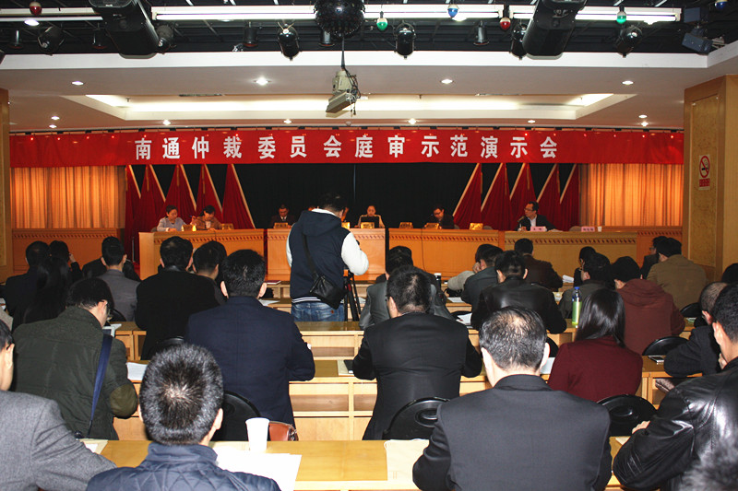

为使第六届新聘仲裁员进一步了解仲裁法律制度及仲裁员工作技巧，从而提升其审理仲裁案件、驾驭庭审的能力，2015年4月12日，本会在南通市港口大厦举办第六届新聘仲裁员仲裁模拟庭审观摩学习活动，来自南通地区的70余名新聘仲裁员参加了活动。
本次仲裁庭审活动模拟了一起商品房销售合同纠纷的庭审过程，本会三位资深仲裁员曹海俊、蒋玉虹、夏志芳组成合议庭进行审理，秘书处工作人员分别担任双方当事人及代理人、证人等。为使各新聘仲裁员能够更加直观的了解仲裁庭审的注意事项，庭审分为四个阶段进行。在庭审活动第一阶段演示了庭前纪律宣布、当事人身份信息核对、仲裁管辖权决定书宣读、公布仲裁庭组成及询问回避事由等程序；第二阶段演示了宣读仲裁申请书、仲裁答辩书、双方当事人举证及质证、证人出庭作证等程序；第三阶段演示了仲裁庭调查、归纳争议焦点等程序；第四阶段演示了庭审辩论、调解、最后陈述、询问当事人有无程序异议等程序。期间，本会王峥副秘书长在各阶段程序结束后对庭审进行了实时点评，主要针对仲裁管辖异议处理、仲裁请求的明确、举证质证的要求、庭审调查及争议焦点的归纳等重点、要点进行了说明。
本次模拟庭审对仲裁程序进行了集中展示，程序严谨、规范，仲裁员思路清晰，充分展现了仲裁审理的特色，获得与会仲裁员一致好评，也为新聘仲裁员尽快熟悉仲裁程序，更好地开展仲裁工作打下了良好的基础。

【仲裁小贴士】
通过仲裁方式解决经济纠纷，公正快捷、一裁终局，请在合同条款中明确：
■本合同在履行过程中如发生争议，双方协商解决；协商不成的，提交南通仲裁委员会仲裁解决。

南通仲裁委员会地址：江苏省南通市桃坞路89号莘园大厦6楼
网址：www.ntac.org.cn 邮箱：ntac@ntac.org.cn
联系电话：0513-85513336、85321216 传真：0513-85527160

